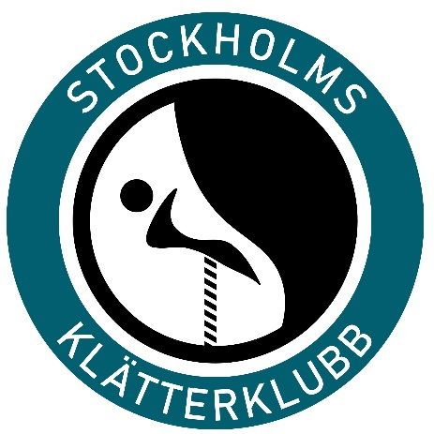
Verksamhetsplan 2024-2025
Klubbens årliga aktiviteter att genomföras enligt verksamhetsplan:
Häggstaträff
Alpinträff
Två inrikes klätterträffar, exempelvis Bohuslän och Sundsvall
Isklätterträff
Utveckla en kursverksamhet i klubbens regi
Utöver dessa kan fler aktiviteter förekomma, för vilka styrelsen önskar mandat att planera och budgetera.

